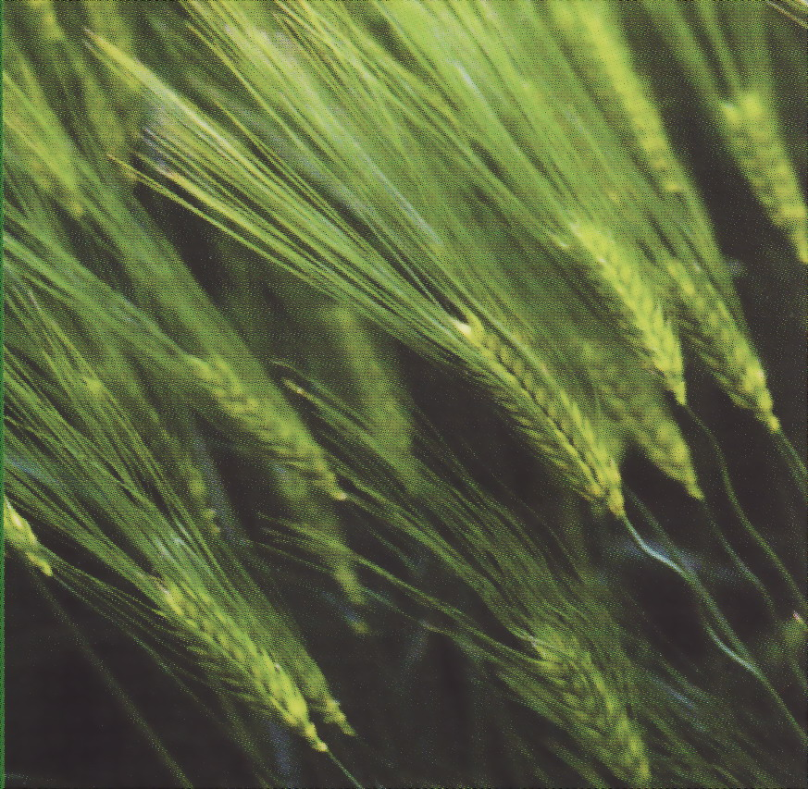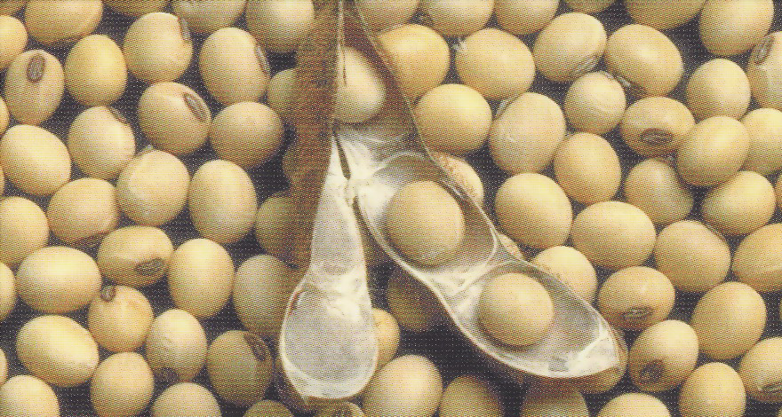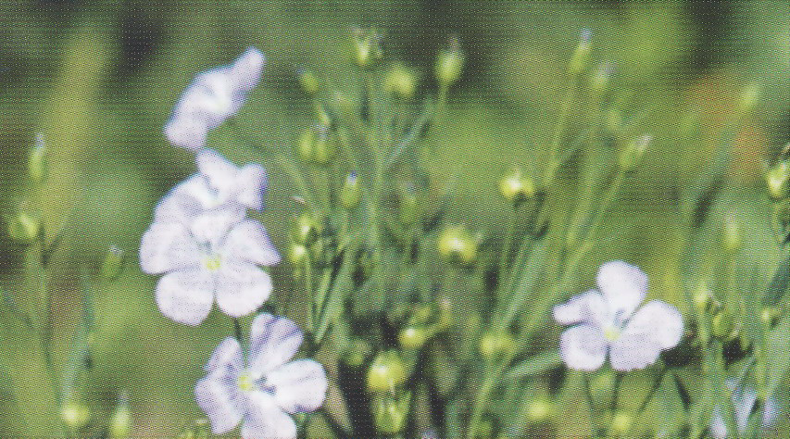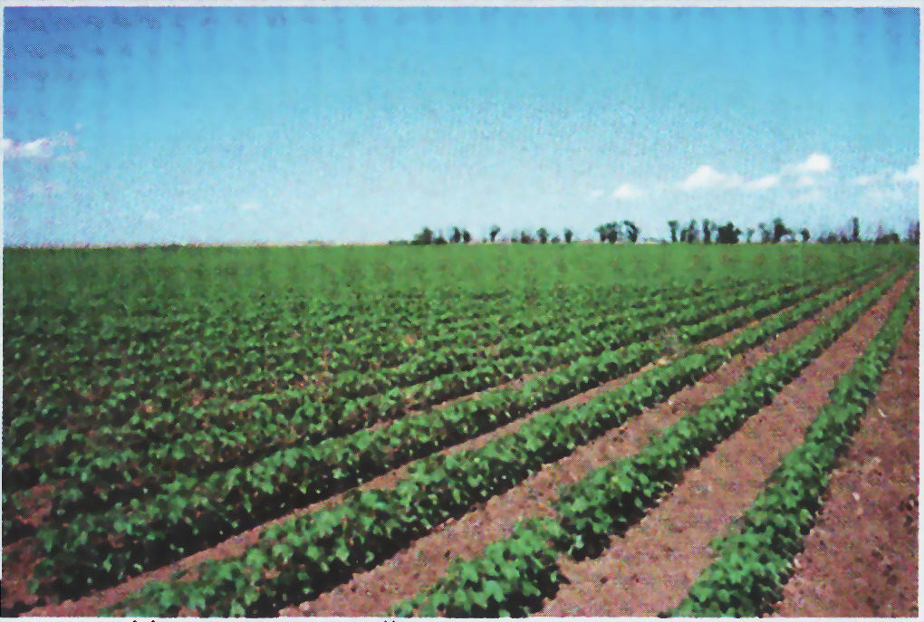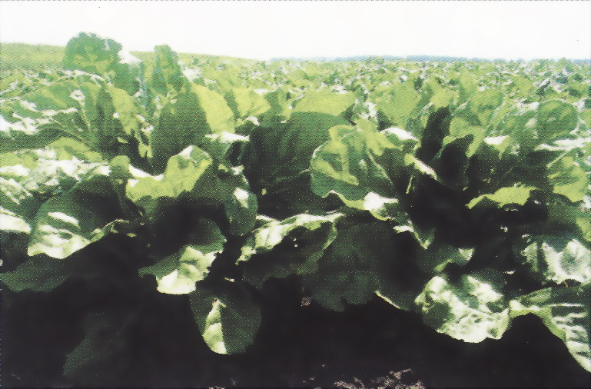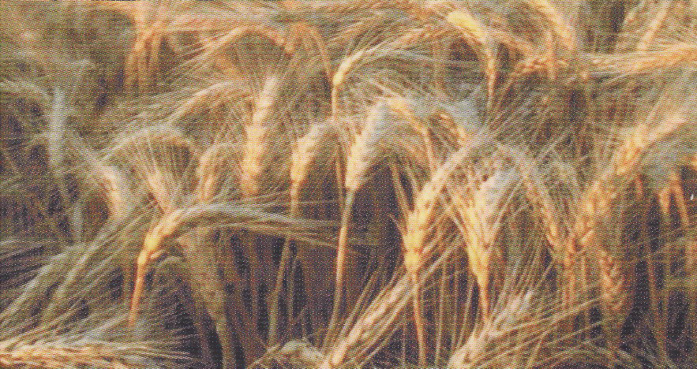

В настоящее время, с переходом на интенсивные технологии в растениеводстве, требуется резкое увеличение применения средств защиты растений. В связи с этим остро стоит вопрос применения малорасходных, эффективных биопрепаратов, позволяющих получить высокий, качественный и здоровый урожай.
Лариксин, ВЭ (50 г/л) – биологический регулятор роста и развития растений, индуктор иммунитета к грибковым заболеваниям. Действующее вещество препарата – биофлавоноид дигидрокверцитин, получаемый из древесины лиственницы сибирской. Главный объект воздействия Лариксина – иммунная система растения, препарат значительно повышает у культурных растений активность генов защиты и стрессоустойчивости. Препарат разработан ООО НПП «Биохимзащита» (Институт Цитологии и Генетики СО РАН г. Новосибирска). Испытания препарата Лариксин в различных регионах России в течение нескольких лет показали высокую биологическую и экономическую эффективность его применения. Лариксин зарегистрирован Министерством сельского хозяйства РФ, Госхимкомиссией РФ и внесён Государственный каталог пестицидов и агрохимикатов, разрешённых к применению на территории Российской Федерации.
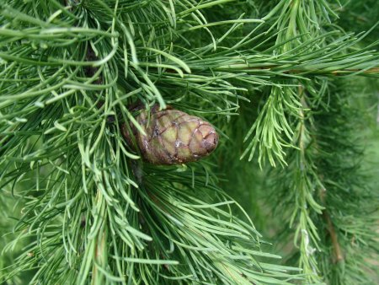Лариксин оказывает комплексное положительное воздействие на растение, при этом:
- увеличивается урожайность (на 15 – 35%);
- повышается морозостойкость и засухоустойчивость;
- улучшается качество продукции;
- сокращаются сроки созревания, наступления биологической и технической спелости;
- снижается грибковая и бактериальная заболеваемость растений (в 3 – 5 раз);
- 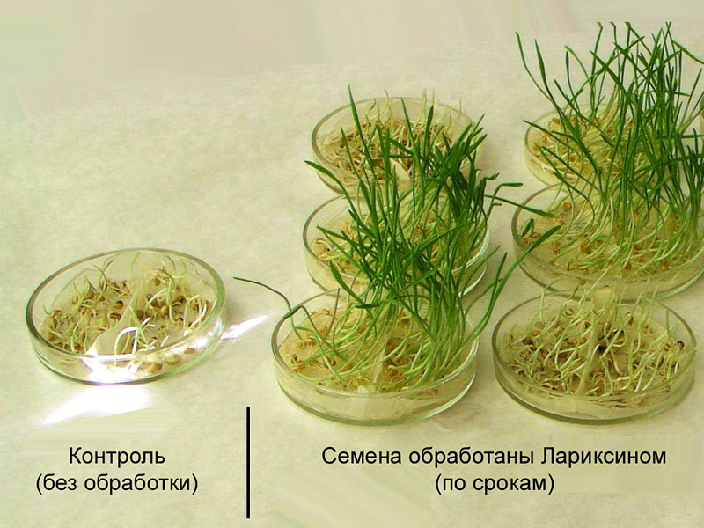ускоряется прорастание семян, повышается их всхожесть и активность начального роста;
- ускоряется рост корневой системы, увеличивается её масса (в 1,5 – 2 раза).
Лариксин используется для предпосевной обработки семян, посадочного материала, для опрыскивания растений в период вегетации. Применение Лариксина не требует дополнительных затрат, поскольку препарат совместим с большинством пестицидов и вписывается в стандартные технологии обработки растений (в баковых смесях с гербицидами, фунгицидами и др.).
Многочисленные опыты по применению Лариксина показали, что обработка семян и двукратное опрыскивание вегетирующих растений способствуют увеличению урожайности зерновых культур в среднем на 25 – 30% по сравнению с контролем (от 5 до 15 ц\га). Масса 1000 зерен при этом увеличивалась на 2,8 – 3,4 г, содержание клейковины повышалось на 2 – 4 % (из промежуточного отчёта ГНУ СНИИСХ РАСХН за 2006 год, г. Михайловск, Ставропольский край).
Следует отметить, что опыты проводились в том числе и в варианте с половинной дозой фунгицида (в частности с Альто Супер), при этом урожайность озимой пшеницы не уступала варианту с применением чистого фунгицида с регламентированной (100%) дозой внесения (до 70 ц/га при разовой азотной подкормке).

Период защитного действия препарата длится с момента обработки в течение двух-трёх недель, при этом воздействие на растение наступает уже через 15-30 минут, а видимый эффект проявляется через 2-3 дня. Лариксин не обладает резистентностью.

Регламентные нормы применения препарата Лариксин на различных культурах:
 | Вид обработки | Норма расхода препарата | Расход рабочей жидкости | Объект воздействия
Пшеница озимая | Предпосевная обработка семян* | 50 мл/т | 10 л/т | Повышение урожайности, продуктивной кустистости, массы 1000 зерен, содержания клейковины, снижение поражения мучнистой росой, фузариозом, септориозом бурой ржавчиной, ускорение биологической зрелости на 4-6 суток.
 | Опрыскивание в фазе начала выхода в трубку и колошения (по флаг-листу)** | 50 мл/га | 300 л/га
Пшеница яровая | Предпосевная обработка семян* | 50-100 мл/т | 10 л/т | Повышение урожайности, всхожести семян, устойчивости к заболеваниям
 | Опрыскивание в фазе выхода в трубку и повторно в фазе появления флагового листа** | 50 мл/га | 300 л/га
 | Протравливание семян с увлажнением перед посевом* | 100-250 мл/т | 10 л/т | Повышение устойчивости к гельминтоспориозным и фузариозным корневым гнилям
Ячмень яровой | Протравливание семян с увлажнением перед посевом*
 | Предпосевная обработка семян* | 50-100 мл/т | 10 л/т | Ускорение созревания, повышение урожайности, устойчивости к заболеваниям, ускорение биологического созревания на 4-6 суток.
 | Опрыскивание в фазе начала выхода в трубку и повторно в фазе появления флагового листа** | 50 мл/га | 300 л/га
Подсолнечник | Предпосевная обработка семян* | 100 мл/т | 10 л/т | Повышение урожайности, полевой всхожести, масличности семян, снижение поражаемости корзинок белой и серой гнилями.
 | Опрыскивание в фазе 4-7 настоящих листьев и начала цветения (раскрытия корзинки)** | 50-100 мл/га | 300 л/га
Сахарная свекла | Протравливание семян с увлажнением перед посевом* | 100-250 мл/т | 10 л/т | Повышение устойчивости к корнееду всходов
 | Предпосевная обработка семян* | 250 мл/т | 10 л/т | Повышение урожайности, сахаристости, снижение поражаемости церкоспорозом, фомозом, мучнистой росой.
 | Опрыскивание в фазе 8-10 настоящих листьев и через 15 дней после первого** | 50-100 мл/га | 300 л/га
Виноград | Опрыскивание растений в фазе цветения и повторно через 15-25 дней после первого** | 250 мл/га | 600 л/га | Увеличение массы грозди, повышение сахаристости и урожайности
Кукуруза | Предпосевная обработка семян* | 50 мл/т | 10 л/т | Повышение урожайности, озерненности метелок, ускорение созревания семян на 4-6 дней.
 | Опрыскивание в фазе 5-6 листьев** | 50 мл/га | 300 л/га | Увеличение урожайности, снижение поражаемости пузырчатой головней.
* обработка проводится однократно
** обработка проводится двукратно
Наибольшая урожайность по результатам проведенных опытов отмечена при комплексной обработке Лариксином семян (посадочного материала) и двух обработках по вегетации.

Технология использования биопрепарата Лариксин

Обработка семян производится, как правило, совместно с протравителями, механизированным способом при помощи машин типа ПС.
Обработка посевов. Для опрыскивания вегетирующих растений используется любое стандартное оборудование. Нормы расхода Лариксина на 1га приведены в таблице (см. выше).
Для приготовления рабочего раствора необходимое количество препарата развести в 10-литровой емкости с теплой водой, тщательно перемешать до полного растворения и вылить полученную жидкость в бак протравочной машины или опрыскивателя.

355037, СК, г. Ставрополь, ул. Космонавтов, 8
Моб. тел. 8-962-490-16-8ИП Ул3
E-mail: bioplanet@mail.ru, сайт: биопланета.рф

